SAJTÓKÖZLEMÉNY
Dorog, 2023. május 23.

Tervezd meg otthonodat úgy, hogy télen meleg, nyáron hűvös legyen!

Nehezen elviselhető, akár 30-40 Celsius fok feletti hőmérsékletre is felmelegedhetnek nyáron egyes házak. Kutatók több évszakon át vizsgálták a különböző épületeket, mérve a belső hőmérsékletet, hőingadozást és a komfortérzetet. Óriási eltéréseket tapasztaltak.
Mindenki szeretné otthonában a legkényelmesebb klímát élvezni. Azonban kevesen gondolnak arra, hogy a kényelemnek ára van, és a fűtési és hűtési költségek is jelentősek lehetnek. Éppen ezért fontos a megfelelő tervezés, amely segítségével elkerülhető a túlzott fűtési és hűtési költség, valamint a környezeti terhelés. Az ideális belső hőmérséklet fenntartása érdekében a ház kivitelezése, az anyagok kiválasztása és a helyiségrendezés is kiemelten fontos.
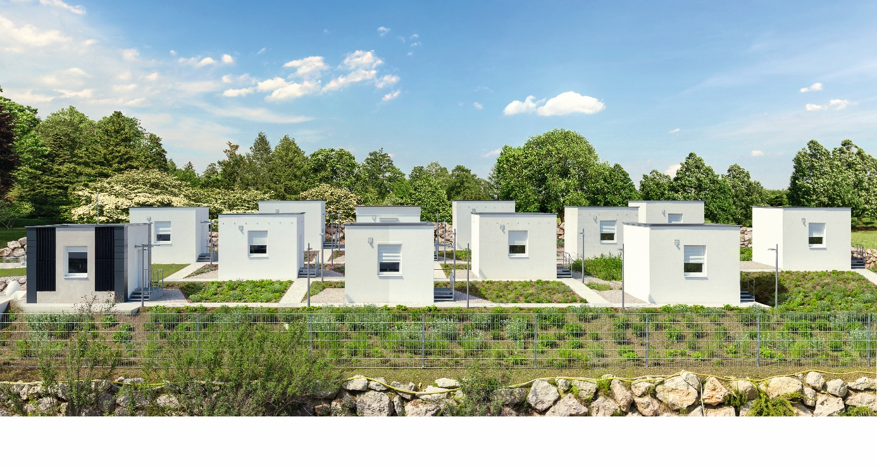
A Baumit kutatói legalább 5°C-kal alacsonyabb belső hőmérsékletet mértek a szigetelt házakban, mint a szigeteletlen társaikban egy kivételesen meleg nyári napon, amikor a kinti hőmérséklet a 36 fokot is meghaladta. A szigetelt, téglából vagy betonból készült házak hőmérői ugyanis átlagosan 26°C-ot mutattak, míg a fa gerendaházak és a könnyűszerkezetes épületek 28°C és 29°C közötti belső hőmérsékletet mutattak. A szigeteletlen téglaházak belső hőmérséklete azonban elérte, sőt meg is haladta a 30°C-ot.
A hőség nemcsak az egészségre van hatással, de a komfortérzetet is jelentősen befolyásolja. A Bécsi Orvostudományi Egyetem a kényelemre és a közérzetre gyakorolt hatásokat is felmérte, és egyértelmű eredményre jutott. A leginkább komfortos a téglából, vagy betontól készült, vakolt és hőszigetelő rendszerrel ellátott ház, illetve a fa rönkház. Ennél rosszabb eredményt értek el a favázas és vastag falú téglaépületek. A szigeteletlen házak pedig már a szigorú építési előírásoknak sem feleltek meg az eredmények alapján, amikor a hőmérsékletet és a relatív páratartalmat vizsgálták a kutatók.
A kísérleteket a Baumit Viva Parkban, Európa legnagyobb építőanyagokat összehasonlító kutatóparkjában végezték. A parkban tizenhárom darab teljesen egyforma, azonos tájolású, 12 négyzetméter alapterületű ház található. Azonos kialakítással és berendezéssel, mindegyikben harmincnál több érzékelővel, amelyek évente több millió adattal szolgálnak. A házak azonban különböző anyagokból és szigeteléssel készültek, így a teljes park alkalmas a különbségek alapos feltérképezésére. Több egyetem is végez itt kutatást, illetve a Baumit kutatási és fejlesztési részlege is használja az új termékek fejlesztése és tesztelése során.
A kísérletet télen is elvégezték a Baumit kísérleti parkjában. Azt szimulálták, milyen hatással jár a fűtés 48 órás kimaradása az egyes épületekben. A külső hőmérséklet 0 és 12 fok között változott az időszak alatt. A legjobban szintén a szigetelt, 25 centiméter vastag tégla, vagy betonból készült házak tartották a szobahőmérsékletet, ezek 15-17 fokra hűltek. A könnyűszerkezetes és fa gerendaházakban 11-13 Celsius fokot mértek két nap után, míg a szigeteletlen téglaház szobájában mindössze 4 fok volt. A szigetelés mellett a falak tárolótömege is döntő hatással bír, ugyanis a nagytömegű falak könnyebben eltárolják a nap melegét, amit a hidegebb esti és éjszakai órákban kibocsátanak. Ez is hozzájárul a stabilabb beltéri hőmérséklethez.
A kutatók több tanulságot is leszűrtek a tapasztaltakból. Az első lépés a megfelelő falanyag kiválasztása, amelynek nagyobb tömege van, és jobban elnyeli a nappali hőt. A második lépés a megfelelő szigetelés, amely csökkenti a hőveszteséget, és lehetővé teszi, hogy a hőt a helyiségben tartsuk. Az ablakok elhelyezése szintén fontos szerepet játszik a helyiség belső hőmérsékletének fenntartásában. Végezetül pedig érdemes átgondolni a helyiség berendezését is, ezzel szintén egyenletesebben tudjuk tartani a hőmérsékletet az épületekben – télen, nyáron.
